ВСЕРОССИЙСКАЯ ОЛИМПИАДА ШКОЛЬНИКОВ ПО КИТАЙСКОМУ ЯЗЫКУ
Муниципальный этап

ПИСЬМЕННЫЙ ТУР
возрастная группа (7-8 классы)

Уважаемый участник олимпиады!
Вам предстоит выполнить задания с выбором ответа и письменное творческое задание.
Время выполнения заданий всего письменного тура: Аудирование – 15 минут, Чтение – 20 минут, Лексико-грамматический тест – 40 минут. Итого – 1 час 15 минут (75 минут):
Выполнение тестовых заданий целесообразно организовать следующим образом:
- не спеша, внимательно прочитайте задание;
- определите, какой из предложенных вариантов ответа наиболее верный и полный;
- впишите в бланк ответа букву, соответствующую выбранному Вами ответу;
- продолжайте таким образом работу до завершения выполнения заданий;
- после выполнения всех предложенных заданий еще раз удостоверьтесь в правильности ваших ответов;
- если потребуется корректировка выбранного Вами варианта ответа, то неправильный вариант ответа зачеркните крестиком и рядом напишите новый.
Предупреждаем Вас, что:
- при оценке заданий, где необходимо определить один правильный ответ, 0 баллов выставляется за неверный ответ и в случае, если участником отмечены несколько ответов (в том числе правильный), или все ответы.
Задание письменного тура считается выполненным, если Вы вовремя сдаете его членам жюри.

Максимальная оценка – 50 баллов.

词汇和语法考
第一部分
听力
第1-5 题 选择正确答案
- 王英喜欢不喜欢逛商场?

A. 是的 B. 喜欢 C. 不太喜欢 D. 很喜欢

- 上午，王英在商场买了什么?

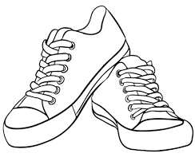
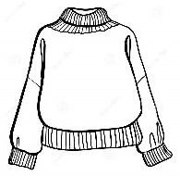
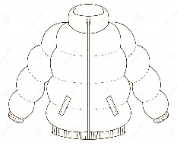
A. B. C.

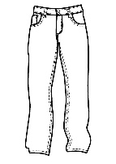
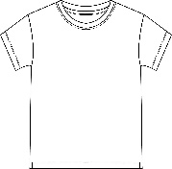
D. E.

- 下午，王英在超市买了什么?
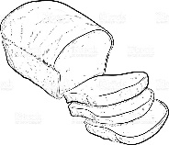
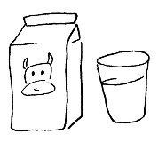
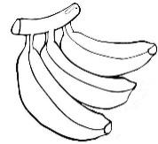

A. B. C. D.

- 明天早上，王英准备吃什么?
A. B. C. D.

- 王英回来的时候，已经没做什么？

A.没做练习 B. 没看书 C. 没听音乐 D.没说的

第 6-10 题 选择正确答案
- 谁住502？
A. 山田佑 B. 赵一民 C. 一个好朋友
- 山田佑刚搬来吧？
A. 是的 B. 不对 C. 没说的 D. 前天搬来的
- 山田佑想和赵一民说什么？

A. 他昨天搬了的 B. 电视声音太大 C. 请他吃饭

- 赵一民回答了什么？
A. 听不懂 B. 不知道 C. 没听清楚 C.“好的，好的”
- 赵一民最后说什么？

A. 我的电视声音不大 B. 我以后一定注意 C. 我不想看书

第 11 - 15 题 边听录音边填空
- （。。。）搬来吧？
A. 干 B. 看 C. 慢 D. 刚
- 您晚上看电视，声音小一点儿，（。。。）吗？
A. 注意 B. 可以 C. 录音 D. 所以
- 您可以再说一遍吗？我没 （。。。）清楚。
A. 请 B. 挺 C. 听 D. 经
- （。。。）！晚上，您的电视声音太大。
A. 抱歉 B. 包钱 C. 老店 D. 毛钱
- 我以后一定 （。。。），再看电视声音小一点儿。
A. 初一 B. 不比 C. 住一 D. 注意

第二部分
阅读
第 1-10 题 读后选择
中国人有很多事情和外国不一样：很多中国人早上五六点就起床; 中国人喜欢吃热饭热菜，喝水也要喝热的；中国人一起吃饭常常是大家吃完饭，一个人付钱，他们叫请客。有一次，老师请我们七八个人吃饭，我觉得那么多人吃饭，老师付了很多钱。在中国，饭馆，宾馆，酒吧。。。多不用付小费，我也觉得很新鲜。还有，中国的商店晚上关门都很晚，周末也不休息。
到中国以后，我很快就习惯了这里。
- 在中国人们有习惯几点起床？
A. 早上五点 B. 早上六点 C. 约莫从五到六点 D. 五点半
- 大家一起吃饭，付钱的时候中国人一般怎么做？
A. 一个人付钱 B. 自己付自己的钱 C.老人付钱 D. 年轻人付钱
- 中国饭馆服务员一般收小费吗？
A. 有时候收小费 B. 都不收小费 C.老人收 D. 年轻人收
- 中国的商店几点开门，几点关门？
A. 八点 B. 早上八点开门 C. 晚上八点关门 D. 没说的
- “她”已经习惯中国人的做法了吗？
A. 要慢慢习惯 B. 没习惯 C. 已经习惯了 D. 差不多

第 21-25 题 判断句子正误
例如: 星期天上午,你有什么安排? (A) A 我想去图书馆看书。
- 听说, 这30年, 中国人的生活变化很大。 ( ) B 没看见,别急,好好儿找找。
- 我最近太忙了, 您别担心, 我都20了。 ( ) C 是啊,我也听说了。
- 他的女朋友是护士, 又漂亮, 又会关心人。 ( ) D 快坐那儿好好儿吃吧。
- 今天我可真饿了。 ( ) E 我也想找一个护士。
- 我的护照丢了, 你看见了吗? ( ) F 联系不上你,我当然担心了。
第三部分
语法
第 26-35 题 选择适当的词语填空
A 最 B 对 C 可是 D 还是 E 再
F 爱好 G 什么 H 一样
- 我想去爬山，_____ 我没有时间。
- 喝茶 _____ 身体好。
- 你想吃中国菜 _____ 日本菜？
- 我很喜欢喝咖啡，_____ 我不常喝。
- 我的 _____ 是打乒乓球。
- 你喜欢 _____ 茶？
- 我们两个人的手机 _____ 。
- 我 _____ 中国电影感兴趣。
- 我 _____ 喜欢音乐。
- 现在我很忙，以后 _____ 学习太极拳吧。
第 11-20 题 选择适当的词语填空
A 口 B 个 C 台 D 部 E 本 F 门
G 家 H 一下 I 一点儿 J 杯
- 前边有一 _____ 银行。
- 我家有两 _____ 电脑。
- 这 _____ 书是英文书。
- 这学期我一共有三 _____ 课。
- 我想喝 _____ 矿泉水。
- 我要一 _____ 茶。
- 大家都很累，休息 _____ 吧。
- 这 _____ 公园在城市西边。
- 这 _____ 手机6000块钱。
- 我朋友家有四 _____ 人。
第 21-25 题 选择正确答案
- 他昨天没来，今天 _____ 没来。
A. 有 B. 又 C. 再 D. 在
- 我不 _____ 说汉语。
A.能 B.可以 C. 会 D. 着
- 我们一见面 _____ 去电影院。
A. 一起 B. 进 C. 就 D. 过
- 今天我们两点半 _____ 下课。太晚了！
A. 才 B. 来 C. 就 D. 在
- 张老师从北京 _____ 莫斯科来的。
A. 得 B. 道 C. 对 D. 到

